**Herida**

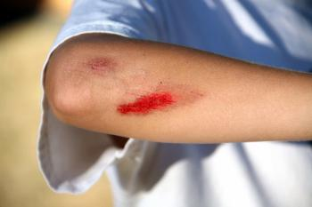Una herida es una lesión física en el cuerpo que causa daño a la estructura del área lesionada. La herida puede estar debajo de la piel, puede afectar solo la superficie de la piel o podría afectar la superficie de la piel y debajo de ella.

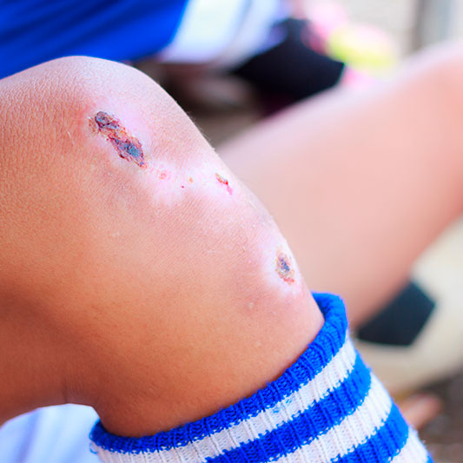Las heridas son lesiones relativamente frecuentes en el día a día de una persona. La mayoría de ellas no son graves, pero siempre es recomendable limpiarlas y desinfectarlas con el objetivo de que cicatricen bien y que se restaure la superficie de la piel.

Una lesión es un daño que ocurre en el cuerpo. Es un término general que se refiere al daño causado por accidentes, caídas, golpes, quemaduras, armas y otras causas.

Las heridas son lesiones que rompen la piel u otros tejidos del cuerpo. Incluyen cortaduras, arañazos y picaduras en la piel. Suelen ocurrir como resultado de un accidente pero las incisiones quirúrgicas, las suturas y los puntos también causan heridas. Las heridas menores no suelen ser serias, pero es importante limpiarlas bien.

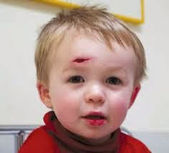Las heridas serias e infectadas necesitan atención médica de primeros auxilios y visitas al doctor más adelante.

Una herida es una lesión que se produce en el cuerpo. Puede ser producida por múltiples razones, aunque generalmente es debido a golpes o desgarros en la piel. Dependiendo de su estado de gravedad, es necesaria asistencia médica.

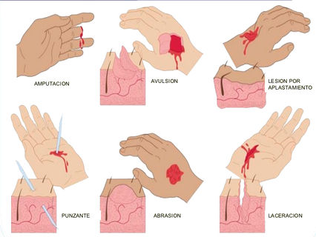Es toda pérdida de continuidad de la piel (lo que se denomina “solución de continuidad”), secundaria a un traumatismo. Como consecuencia de la agresión de este tejido existe riesgo de infección y posibilidad de lesiones en órganos o tejidos adyacentes: músculos, nervios, vasos sanguíneos, etcétera.